Manual de Usuario(Control Servicio Social Web)

Al ingresar a la aplicación movil se visualiza una vista de “Login” para ver el contenido:

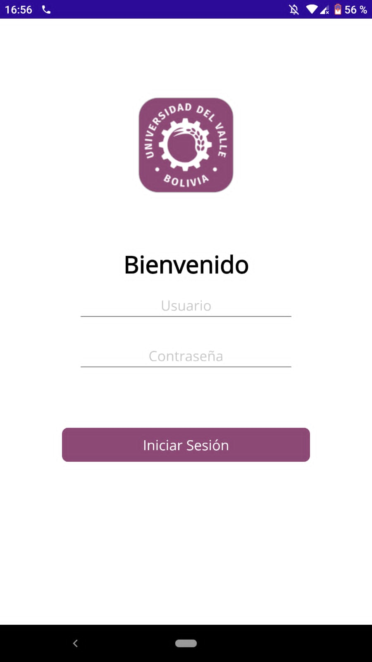

Una vez “Logeados” se mostrará una vista de inicio en la cual estarán las noticias recientes sobre proyectos que realiza la universidad:

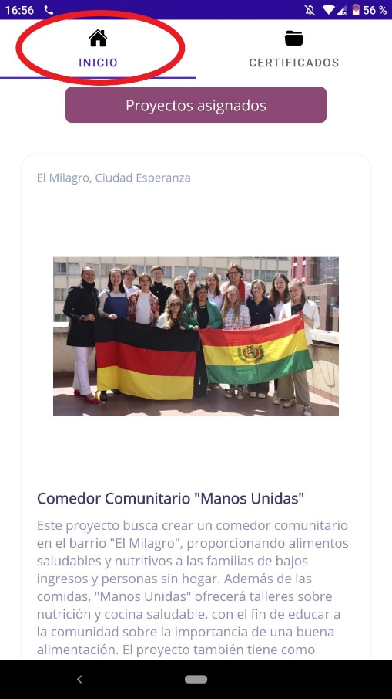

También se puede apreciar un botón “Proyectos asignados” el cual podemos presionar para ver los proyectos en el cual está el estudiante:

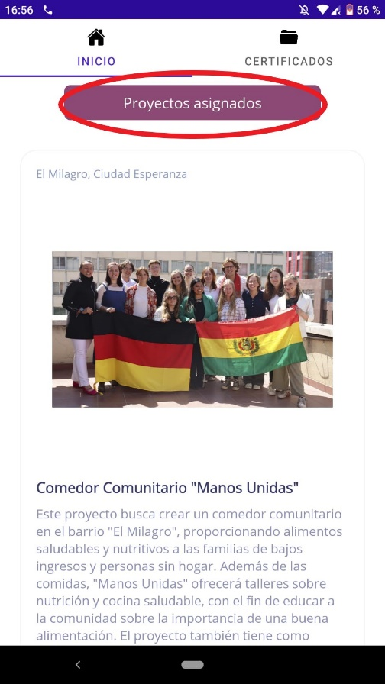

Una vez presionado el botón se visualizarán los proyectos que están asignado al estudiante:

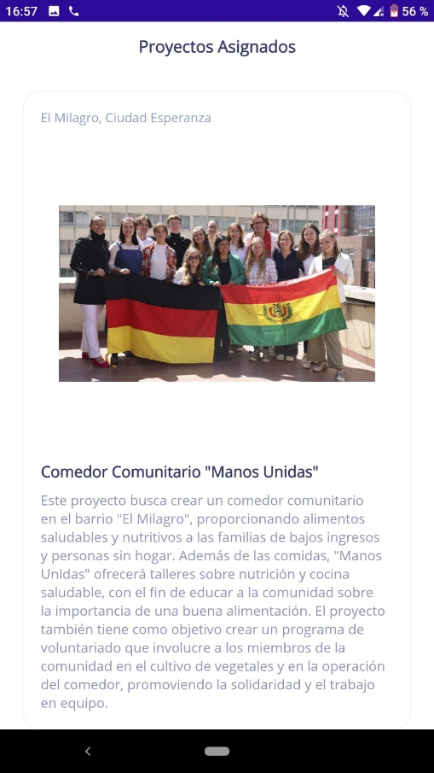

Al seleccionar un proyecto se podrá ver la información del proyecto además de otras opciones:

Como ser “Iniciar” y “Finalizar”:

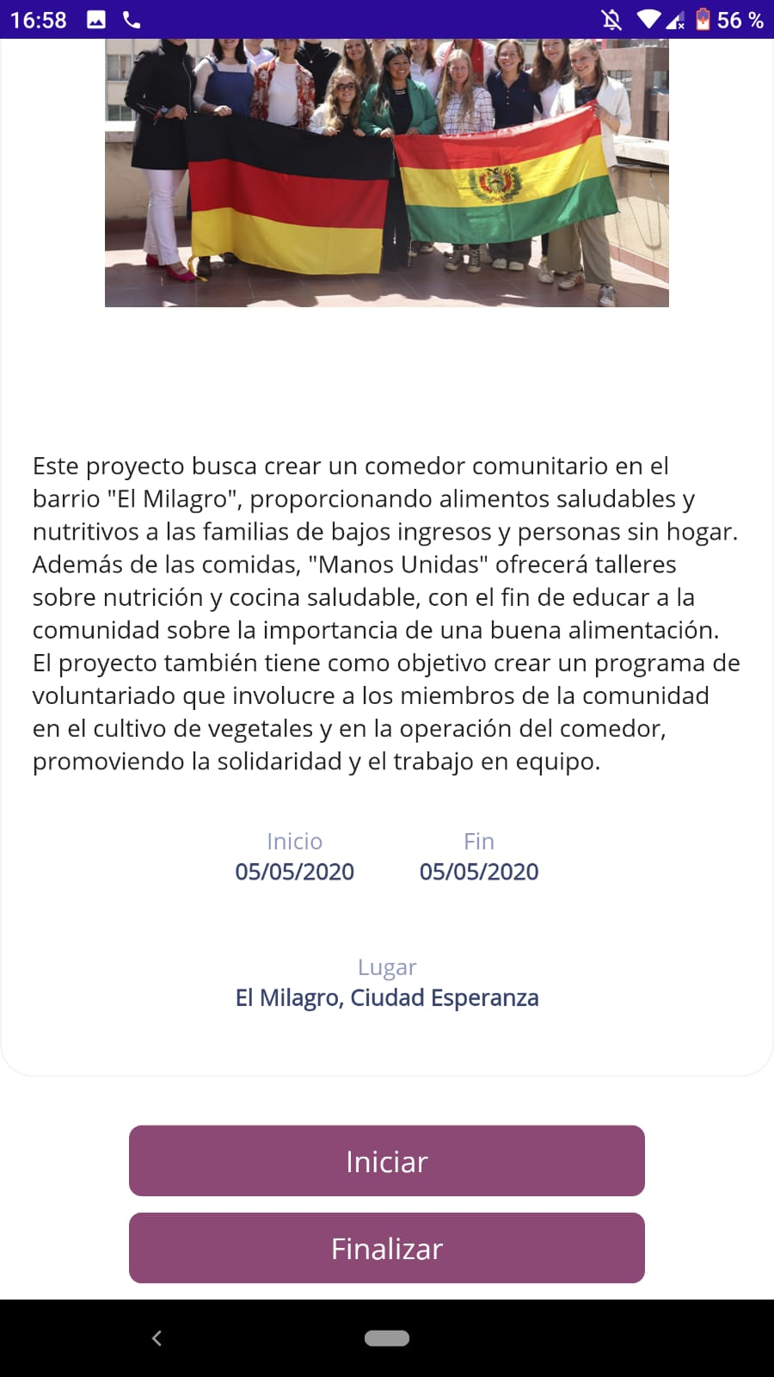

Al presionar de la opción de Iniciar se capturará la ubicación del estudiante para registrar que esta en el lugar donde se realizará el proyecto:

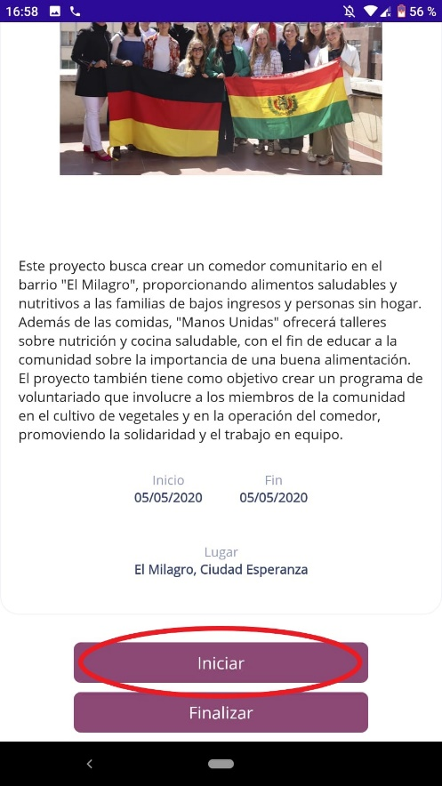

Al presionar de la opción de Finalizar se capturará la ubicación del estudiante para registrar que está en el lugar donde se está realizando el proyecto (para controlar que se quedo a realizar la actividad):

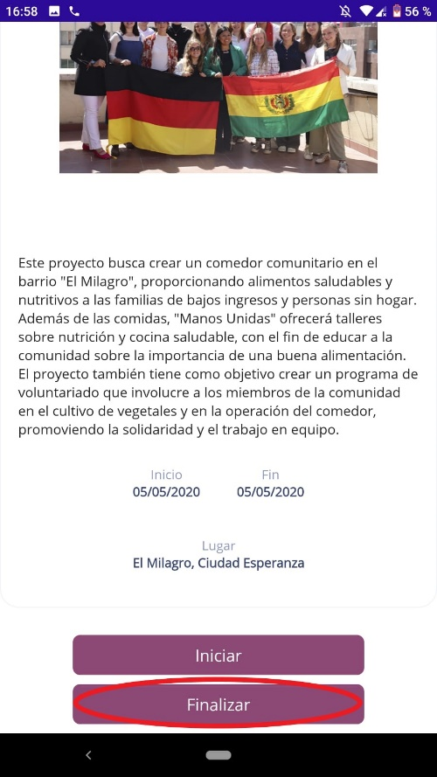

esas son las funcionalidades que se puede realizar en el apartado de inicio, ahora en el apartado de certificados:

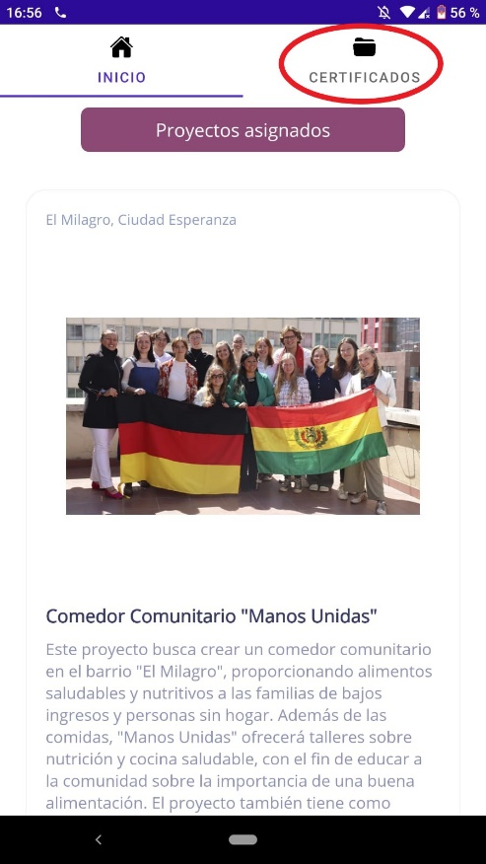

Se pueden subir los certificados que el estudiante recibió al participar en los proyectos(con los datos correspondientes al trabajo que realizo):

